Больше-Ломовисский филиал МБОУ «Пичаевская СОШ»
Пичаевского района Тамбовской области

Влияние удобрений на укоренение хлорофитума капского

Кулина Анастасия Олеговна,
ученица 6 класса
Перова Елена Тимофеевна,
учитель биологии и географии

2018

СОДЕРЖАНИЕ
1.Введение………………………………………………………………………с.3
2. Краткое описание хлорофитума……………………………………………с.4
3. Хлорофитум капский………………………………………………………..с.4
4. Полезные свойства хлорофитума….………………………………………..с.4
5.Калийная соль, её влияние на рост растения……………………….……..с.5
6. Фосфорное удобрение (фосфат кальция) и его влияние на рост растения………………………………………………………………………….с.5
7. Мочевина, её влияние на рост растений….………………………………...с.6
8. Натриевая селитра, её влияние на рост растений…..…………………....с.6
9. Практическая часть…………….………………………………………..….с.7
9.1. Влияние на укоренение хлорофитума капского калийной соли.……..…с.7
9.2. Влияние на укоренение хлорофитума капского фосфорного удобрения
(фосфата кальция)………………………………………………………………..7
9.3. Влияние на укоренение хлорофитума капского мочевины
(азотного удобрения)…………………………………………………………с.7
9.4. Влияние на укоренение хлорофитума капского азотного удобрения (нитрата натрия)…..……………………………………………..……………...с.8
9.5. Влияние на укоренение хлорофитума капского комплекса удобрений (калийная соль, фосфорное удобрение, мочевина, азотное удобрение)…….с.8
9.6. Контрольный вариант – укоренение хлорофитума капского
без добавления в почву удобрений…………………………………………….с.9
10. Выводы………………………………………………………………………с.9
11. Заключение…………………………………………………………………..с.9
12. Используемые ресурсы……………………………………………………..с.9
13. Приложения……………………………………………………………с. 10-19

- Введение
Актуальность. Человек, перейдя в древности из пещеры к жизни в домах, взял с собой растения. Ими он украшает жилища, лечится, создаёт уют, употребляет в пищу. Ухаживая за растениями, человек получает удовольствие, укрепляет своё здоровье. Для всех этих целей человеку нужно, чтобы растения были здоровыми и красивыми, хорошо приживались, быстро росли. Управляя ростом культурных растений, можно частично решить эту проблему. Благодаря развитию науки в практику растениеводства прочно вошёл приём использования регуляторов роста. Правильно подобранные регуляторы роста могут влиять на урожайность и качество растений, повышение устойчивости растений к неблагоприятным факторам внешней среды. Мы решили проверить опытным путём, как влияют минеральные удобрения на укоренение хлорофитума капского.
Проблема исследования: регуляция роста растений.
Цель: изучение влияния минеральных удобрений на укоренение хлорофитума капского.
Задачи:
- изучить литературу по данной теме;
- изучить биологические особенности хлорофитума капского;
- изучить влияние различных удобрений на укоренение хлорофитума капского;
- провести эксперимент по изучению влияния различных удобрений на укоренение хлорофитума капского;
- проанализировать полученные результаты и сделать выводы;
- составить рекомендации цветоводам по выращиванию хлорофитума капского.
Объект исследования: хлорофитум капский.
Предмет исследования: влияние минеральных удобрений на укоренение хлорофитума капского.
Методы исследования: анализ литературы по изучаемой теме, сравнение, эксперимент.
Исследовательская работа рассчитана на повышение и расширение уровня знаний по биологии.
Гипотеза: С помощью минеральных удобрений можно управлять ростом растений.
Ход исследования:
1. Сбор и анализ информации по данной теме.
2. Проведение эксперимента:
а) влияние на укоренение хлорофитума капского калийной соли;
б) влияние на укоренение хлорофитума капского фосфорного удобрения;
в) влияние на укоренение хлорофитума капского мочевины (азотного удобрения);
г) влияние на укоренение хлорофитума капского азотного удобрения (нитрат натрия);
д) влияние на укоренение хлорофитума капского комплекса удобрений (калийная соль, фосфорное удобрение, мочевина, азотное удобрение);
е) контрольный вариант – укоренение хлорофитума капского без добавления в почву удобрений.
3. Выводы.
4. Заключение.
5. Разработка рекомендаций по выращиванию хлорофитума капского.
2. Краткое описание хлорофитума
Семейство: - лилейных (Liliaceae), ряд авторов относит хлорофитум в семейство асфоделовых (Asphodelaceae). Родина: тропики Южной Африки. Это многолетние травы с утолщенными, иногда клубневидными корнями и укороченным стеблем. Из середины прикорневой розетки выходят линейные ланцетовидные или овальные листья до 60 см. Цветки мелкие, белые, 3-членные, в кистях. Плод - трёхгранная коробочка. У некоторых видов на цветоносе образуются вегетативные почки, из которых развиваются дочерние растения. Название рода означает: «chloros» - «зеленый» и «phyton» - «растение». В быту хлорофитум называют - «паучок», «зеленая лилия» «невестина фата». Первые виды этого рода, происходящие из Южной Африки, впервые были описаны в 1794 году, а во второй половине XIX века хлорофитумы были импортированы в Европу, где сразу стали чрезвычайно популярными. Представители рода хлорофитум в настоящее время широко распространились в тропических областях земного шара, вследствие чего затрудняется точное количественное определение видов входящих в род. По разным данным род насчитывает от 200 до 250 видов [1].
3. Хлорофитум капский
Хлорофитум капский (Ch. capense (L.) Voss. Синонимы: Антерциум крылатый (Anthericum elatum Aiton), Асфоделус капский (Asphodelus capensis L.), Х. крылатый (Chl. elatum (Aiton) R. Br.). Многолетнее розеточное растение с клубневидно утолщенными корнями. Листья узколанцетные, линейные, постепенно суженные к основанию и верхушке, сверху желобчатые, с низу с неострым килем, длиной до 60 см и шириной до 3 см, светло-зеленые, голые собраны в прикорневую розетку. Цветки белые, мелкие, собраны в рыхлые кисти, на разветвленных цветоносах в пазухах листьев. Плод коробочка. Не образует дочерних розеток на цветоносах[1].
4. Полезные свойства хлорофитума
О том, что воздух в закрытых помещениях накапливает в себе вредные вещества и испарения, известно давно. Бактерии, выхлопные газы, дым от сигарет пагубно влияют на здоровье человека. Хлорофитум никогда не привлекает цветочных паразитов. Он активно очищает воздух от бактерий и токсинов, выделяемых отделочными строительными материалами. Считается, что несколько горшков с хлорофитумом в комнате способны полностью очистить воздух от всех вредных веществ. Есть мнение, что если в горшок с хлорофитумом добавить немного угля, его очищающие свойства усилятся в несколько раз. Если хлорофитум поливать почаще, он может даже увлажнять воздух. Поэтому он незаменим для людей с бронхиальными проблемами и аллергией разной этиологии. Если вы живете в загазованном районе, без этого растения вам не обойтись. Считается, что он может собирать такие соединения, как угарный газ, аммиак, ацетон, бензол, формальдегид [2].
5. Калийная соль, её влияние на рост растения
Калийная соль вносится садоводами в почву аккуратно. Норма удобрения составляет от 30 до 40 г. на квадратный метр, однако, его нельзя использовать в качестве питания для ягодных культур и картофеля. Лучше всего подкармливать калийной солью свёклу, виноград, плодовые деревья. Как правило, такое удобрение применяют совместно с добавками, содержащими кальций. Специалисты выделяют следующие свойства калийной соли: хорошая растворимость во влажной почве, способность уменьшать засоленность грунта, позитивное влияние на рост культур. Как правило, такое удобрение применяют совместно с добавками, содержащими кальций. Избыток вещества приводит к неравномерному созреванию урожая, растения ослабевают, а плоды становятся невкусными и не подлежат хранению. А вот соблюдение правильной дозировки при удобрении почвы способствует повышению сопротивляемости культур к холоду и осадкам. Калийная соль, применение которой необходимо, нормализует обменные процессы растений, повышает их устойчивость к засухе и неблагоприятным факторам окружающей среды. Участвует эта добавка и в углеводном обмене и фотосинтезе, умножает зимостойкость культур. Главное - внести точное количество элемента и не допустить его передозировки. Калийная соль способствует увеличению крахмалистости картофеля и сахаристости прочих корнеплодов, оттого вносить удобрение в почву следует осторожно. Достаточное поступление элемента в репродуктивные органы растений приводит к полноценному образованию соцветий и повышению всхожести семян, а также получению качественного урожая[3].
6. Фосфорное удобрение (фосфат кальция) и его влияние
на рост растения
Фосфор является необходимым и ценным элементом для любого растения. Полноценное питание растительной культуры, особенно молодых растений, невозможно без этого химического элемента или его соединений. Фосфор также принимает участие в фотосинтезе и энергетических процессах на клеточном уровне растений. В почве содержится около 1% фосфора, его химических соединений – и того меньше. Поэтому, восполнить недостаток данного элемента можно только способом внесения соответствующего удобрения с содержанием фосфора. Лидирующие позиции занимает комплексное высокоэффективное удобрение - суперфосфат. Спектр положительного воздействия данного удобрения на растительные культуры достаточно широк и обеспечивает: улучшение обмена веществ, увеличение урожайности и его качественных показателей, развитие корневой системы, клубней, ускорение роста и развития растения, ускорение процесса цветения и плодоношения, защиту от заболеваний, торможение окислительных процессов в почве, замедление старения растения, обеспечение питания растения, улучшение вкусовых качеств плодов [4].
- Мочевина, её влияние на рост растений
Мочевина (или карбамид) – это гранулированное удобрение, в котором содержится 46% азота. Таким образом, это самое концентрированное азотное удобрение. Вещество не имеет запаха и хорошо растворяется в воде. Причем при повышении температуры растворимость увеличивается. Положительные свойства мочевины: раствор мочевины довольно быстро усваивается культурами, чувствительными к высоким показателям рH грунта; внекорневая подкормка не вызывает ожога листовых пластин у растений; уже через 48 часов после внекорневой подкормки мочевиной количество азота в белке растений увеличивается; опрыскивание растений раствором мочевины ранней весной помогает задержать цветение и тем самым снижает вероятность осыпания цветов в результате весенних заморозков; раствор мочевины помогает бороться с вредителями сада и огорода, а также возбудителями болезней; подкормка мочевиной позволяет увеличить урожай. Минусы использования мочевины: карбамид может снизить всхожесть семян при его повышенной концентрации в почве; при неправильном внесении мочевины в почву в результате химической реакции выделяется газообразный аммиак, который может повредить молодые ростки; удобрение требует бережного хранения; мочевину нельзя смешивать с другими удобрениями [5].
8. Натриевая селитра, её влияние на рост растений
Нитрат натрия (азотнокислый натрий, натриевая селитра, чилийская селитра, натронная селитра) - натриевая соль азотной кислоты. Применяется очень широко и является незаменимым в промышленности соединением. Натриевая селитра - нитратное удобрение, содержащее 15-16 % азота и 26 % натрия, мелкокристаллическая соль белого или сероватого цвета. Хорошо растворима в воде. Применяется под предпосевную культивацию, для подкормки растений во время вегетации. В сухом состоянии при правильном хранении не слеживается, сохраняет рассыпчатое состояние, очень удобна для внесения в почву. Натриевая селитра рекомендуется к применению на всех типах почв, кроме засоленных и солонцов. Натриевая селитра применяется весной в качестве предпосевного удобрения, под предпосевную культивацию и в качестве корневых и внекорневых подкормок растений в течение всего периода вегетации. Натриевая селитра является дополнительным источником азота для растений в период вегетации. Натрий влияет на отток углеводов из листьев в корни [6].
9.Практическая часть
9.1. Влияние на укоренение хлорофитума капского
калийной соли
Опыт заложили 11 ноября 2017 года (Приложение 1). Взяли три воздушные розетки хлорофитума размером больше 7 см, посадили в маркированные пластиковые стаканчики с почвой. Почва была полита водой, затем раствором (10г/л) калийной соли. При посадке розетки хлорофитума имели здоровый вид. В течение последующих трёх месяцев хлорофитум поливали водой и ещё один раз раствором калийной соли. Через месяц, 13 декабря 2017года, стало заметно, что розетки хлорофитума отстают в росте по сравнению с контрольным вариантом. 12 января 2018 года отмечаем гибель одного растения, остальные растения отстают в росте, у них отмирает часть листьев. По завершении эксперимента 12 февраля 2018 года растения практически полностью погибли (Приложение 2). Отсюда делаем вывод, что калийная соль не способствует укоренению хлорофитума.
9.2. Влияние на укоренение хлорофитума капского
фосфорного удобрения (фосфата кальция)
Опыт заложили 11 ноября 2017 года (Приложение 1). Взяли три воздушные розетки хлорофитума размером больше 7 см, посадили в маркированные пластиковые стаканчики с почвой. Почва была полита водой, затем раствором (10г/л) фосфорного удобрения. При посадке розетки хлорофитума имели здоровый вид. В течение последующих трёх месяцев хлорофитум поливали водой и ещё один раз раствором фосфорного удобренияи. Через месяц, 13 декабря 2017года, все розетки хлорофитума также имели здоровый вид. 12 января 2018 года отмечаем, что растения укореняются, имеют здоровый вид. Только некоторые листья начали подсыхать. По завершении эксперимента 12 февраля 2018 года растения укоренились, имеют здоровый вид, только часть листьев подсохла (Приложение 3). Отсюда делаем вывод, что фосфорные удобрения в данной концентрации способствуют укоренению хлорофитума.
9.3. Влияние на укоренение хлорофитума капского мочевины
(азотного удобрения)
Опыт заложили 11 ноября 2017 года (Приложение 1). Взяли три воздушные розетки хлорофитума размером больше 7 см, посадили в маркированные пластиковые стаканчики с почвой. Почва была полита водой, затем раствором (10г/л) мочевины. При посадке розетки хлорофитума имели здоровый вид. В течение последующих трёх месяцев хлорофитум поливали водой и ещё один раз раствором мочевины. Через месяц, 13 декабря 2017года, стало заметно, что розетки хлорофитума имеют здоровый вид, но одно растение отстаёт в росте по сравнению с контрольным вариантом. 12 января 2018 года отмечаем отмирание листьев у одного растения, остальные растения немного отстают в росте. По завершении эксперимента 12 февраля 2018 года два растения практически полностью погибли, а одно имело здоровый вид (Приложение 4). Отсюда делаем вывод, что мочевина в целом не способствует укоренению хлорофитума.
9.4. Влияние на укоренение хлорофитума капского
азотного удобрения (нитрата натрия)
Опыт заложили 11 ноября 2017 года (Приложение 1). Взяли три воздушные розетки хлорофитума размером больше 7 см, посадили в маркированные пластиковые стаканчики с почвой. Почва была полита водой, затем раствором (10г/л) азотного удобрения. При посадке розетки хлорофитума имели здоровый вид. В течение последующих трёх месяцев хлорофитум поливали водой и ещё один раз раствором азотного удобрения. Через месяц, 13 декабря 2017года, все розетки имели здоровый. 12 января 2018 года отмечаем, что все розетки имеют здоровый вид и хорошо укореняются. По завершении эксперимента 12 февраля 2018 года растения практически все растения имели здоровый вид и хорошо укоренились (Приложение 5). Отсюда делаем вывод, что азотное удобрение способствует укоренению хлорофитума.
9.5. Влияние на укоренение хлорофитума капского
комплекса удобрений (калийная соль, фосфорное удобрение,
мочевина, азотное удобрение)
Опыт заложили 11 ноября 2017 года (Приложение 1). Взяли три воздушные розетки хлорофитума размером больше 7 см, посадили в маркированные пластиковые стаканчики с почвой. Почва была полита водой, затем раствором (10г/л) комплекса удобрений (калийная соль, фосфорное удобрение, мочевина, азотное удобрение). При посадке розетки хлорофитума имели здоровый вид. В течение последующих трёх месяцев хлорофитум поливали водой и ещё один раз раствором комплекса удобрений (калийная соль, фосфорное удобрение, мочевина, азотное удобрение). Через месяц, 13 декабря 2017года, стало заметно, что розетки хлорофитума отстают в росте по сравнению с контрольным вариантом и часть листьев отмирает. 12 января 2018 года отмечаем, что растения продолжают гибнуть, листья отмирают. По завершении эксперимента 12 февраля 2018 года растения практически полностью погибли (Приложение 6). Отсюда делаем вывод, что комплекс удобрений не способствует укоренению хлорофитума.
9.6. Контрольный вариант – укоренение хлорофитума капского
без добавления в почву удобрений
Опыт заложили 11 ноября 2017 года (Приложение 1). Взяли три воздушные розетки хлорофитума размером больше 7 см, посадили в маркированные пластиковые стаканчики с почвой. Почва была полита водой. При посадке розетки хлорофитума имели здоровый вид. В течение последующих трёх месяцев хлорофитум поливали только водой. Через месяц, 13 декабря 2017года, розетки хлорофитума имели здоровый вид. 12 января 2018 года отмечаем, что розетки хлорофитума имели здоровый вид. По завершении эксперимента 12 февраля 2018 года розетки хлорофитума имели здоровый вид (Приложение 7). Отсюда делаем вывод, что хлорофитум в нашей плодородной почве хорошо укореняется без всяких удобрений.
10. Выводы
Укоренение хлорофитума капского зависит от химического состава почвы. Способствуют укоренению розеток азотное удобрение (нитрат натрия) и фосфорное удобрение (фосфат кальция). Хлорофитум укореняется достаточно хорошо в нашей почве и без внесения этих удобрений. Калийная соль, мочевина и смесь удобрений вызывают угнетение и гибель розеток, не способствуют укоренению.
11.Заключение
Широкое применение регуляторов роста растений является важным фактором эффективности технологии возделывания различных культурных растений. Мы исследовали проблему регуляции роста растений. Изучили влияние минеральных удобрений на укоренение хлорофитума капского. Полученные нами экспериментальные данные подтверждают возможность управления ростом растений. На основе полученных данных составили рекомендации по укоренению хлорофитума (Приложение 8). Выдвинутая нами гипотеза - «С помощью минеральных удобрений можно управлять ростом растений» - подтвердилась.
12.Используемые ресурсы
1.https://floralworld.ru/encyclopedia/plants/Chlorophytum.html
2.https://divo-dacha.ru/komnatnye-rasteniya/xlorofitum-opisanie-uxod-poleznye-svojstva/.
3.http://plodorod.net/promyshlennye-udobreniya/kalijnaya-sol-kak-udobrenie-kak-primenyat-normy-vneseniya/
4.http://dachnaya-zhizn.ru/udobrenie-superfosfat-primenenie 5.https://www.ogorod.ru/ru/now/fertilizers/10466/Mochevina-osobennosti-udobrenija-i-ego-primenenie.htm
6. http://fialka.tomsk.ru/forum/viewtopic.php?t=33523
7.https://flowersadvice.ru/komnatnye-rasteniya/dekorativnolistnye/xlorofitum-sorta-uxod-v-domashnix-usloviyax.html

13.Приложения
Приложение 1.
Подготовка эксперимента
Действия
Подготовка розеток | 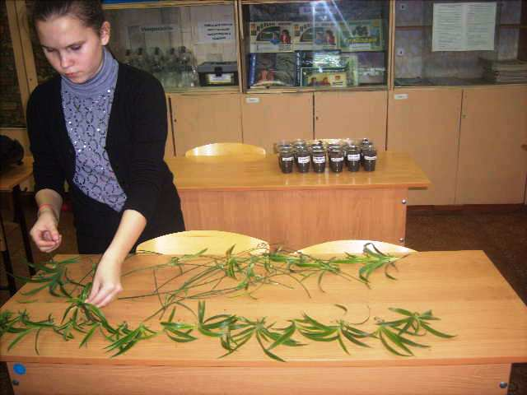
Подбор удобрений | 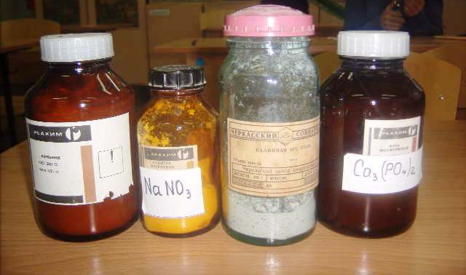
Маркировка удобрений | 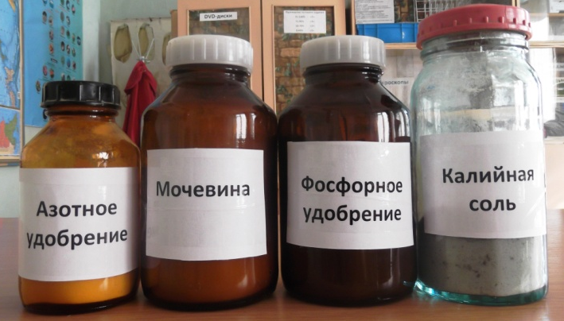
Приготовление растворов | 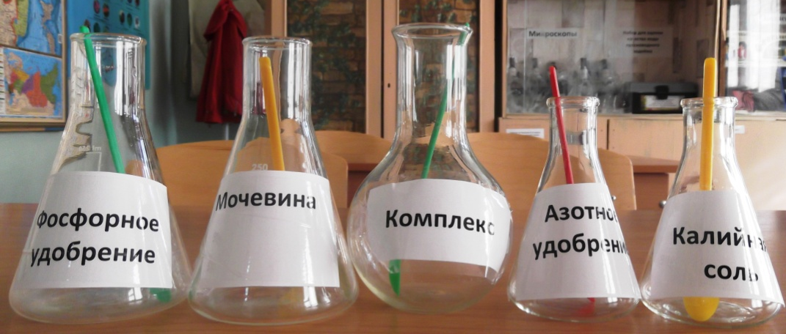
Приготовление растворов  (10г/л) | 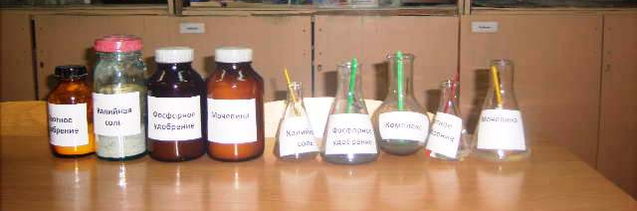
Маркировка стаканчиков под почву | 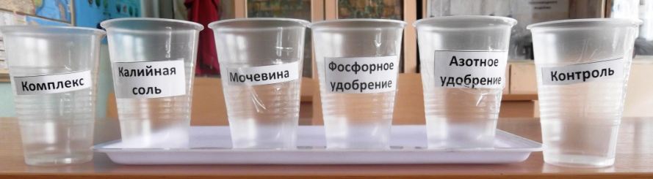
Подготовка почвы в маркированных стаканчиках | 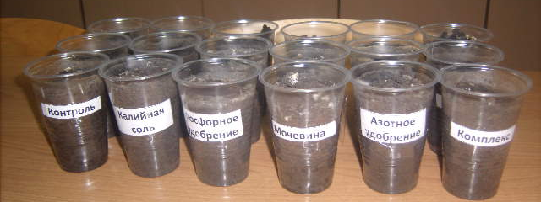
Закладка опыта | 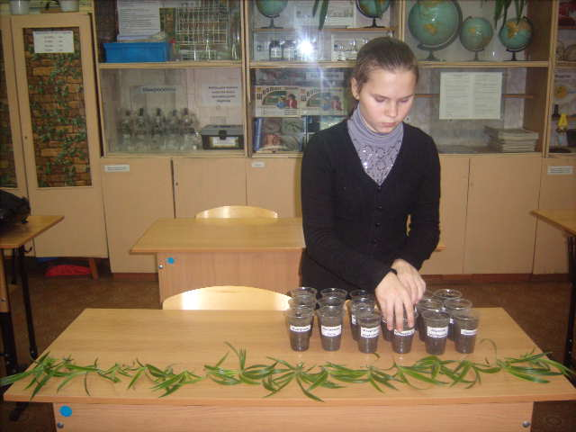
Закладка опыта | 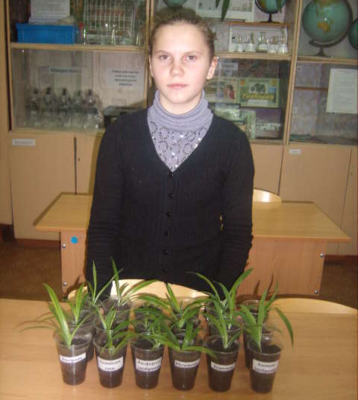
Приложение 2.
Влияние на укоренение хлорофитума капского калийной соли
Дата | Фото | Описание
14.11. | 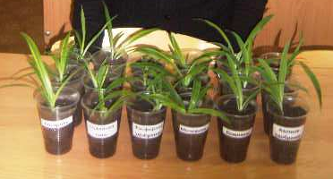 | Все розетки имеют здоровый вид
13.12. | 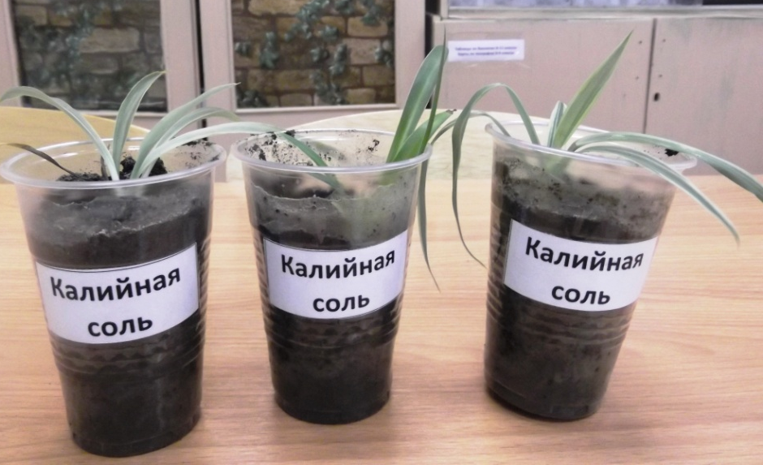 | Розетки отстают в росте по сравнению с контрольным вариантом
12.01. | 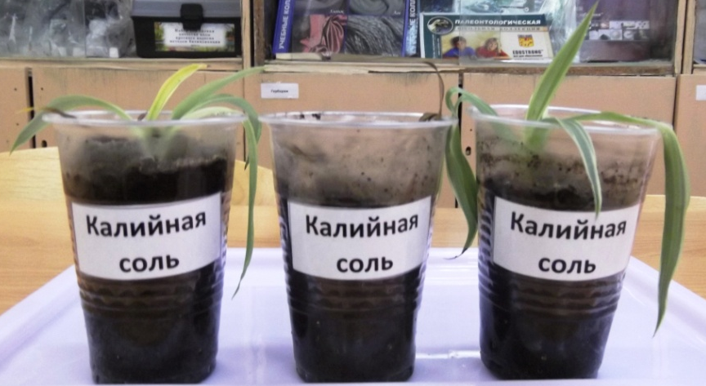 | Одно растение погибло, остальные отстают в росте, у них отмирает часть листьев
12.02. | 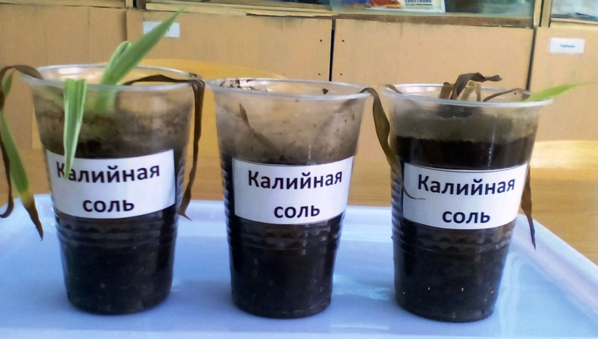 | Растения практически полностью погибли
Приложение 3.
Влияние на укоренение хлорофитума капского фосфорного удобрения
(фосфат кальция)

Дата | Фото | Описание
14.11. |  | Все розетки имеют здоровый вид
13.12. | 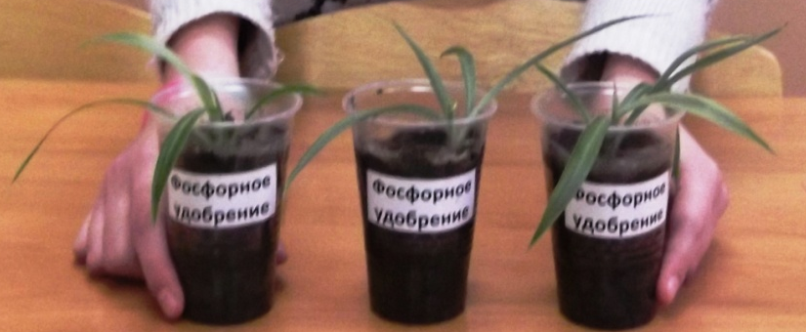 | Все розетки имеют здоровый вид
12.01. | 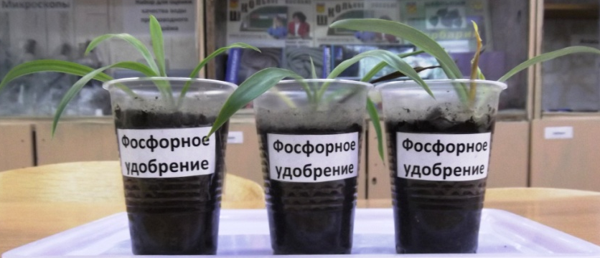 | Розетки имеют здоровый вид, часть листьев начала отмирать
12.02. | 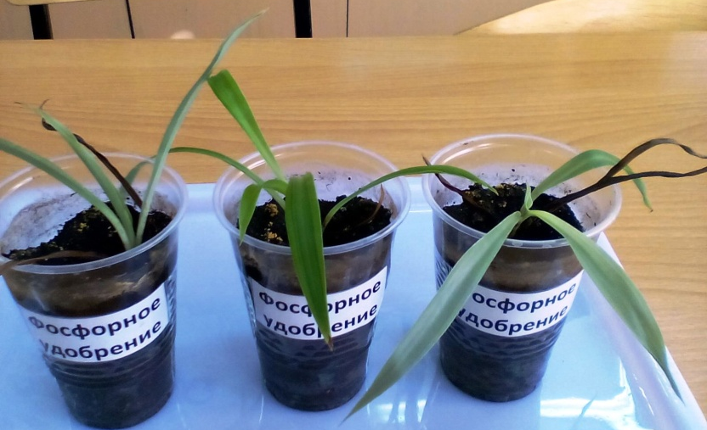 | Розетки имеют здоровый вид, часть листьев подсохла

Приложение 4.
Влияние на укоренение хлорофитума капского мочевины
(азотного удобрения)

Дата | Фото | Описание
14.11. |  | Все розетки имеют здоровый вид
13.12. | 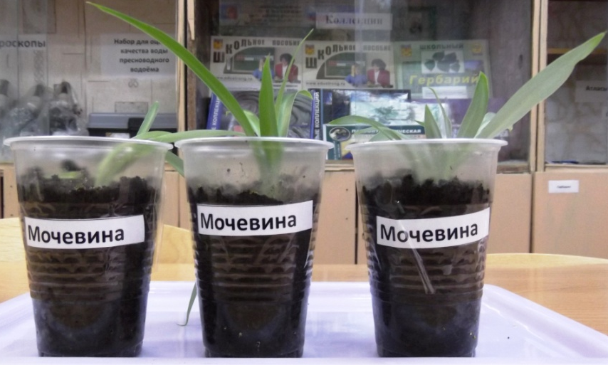 | Розетки имеют здоровый вид, но одно растение отстаёт в росте
12.01. | 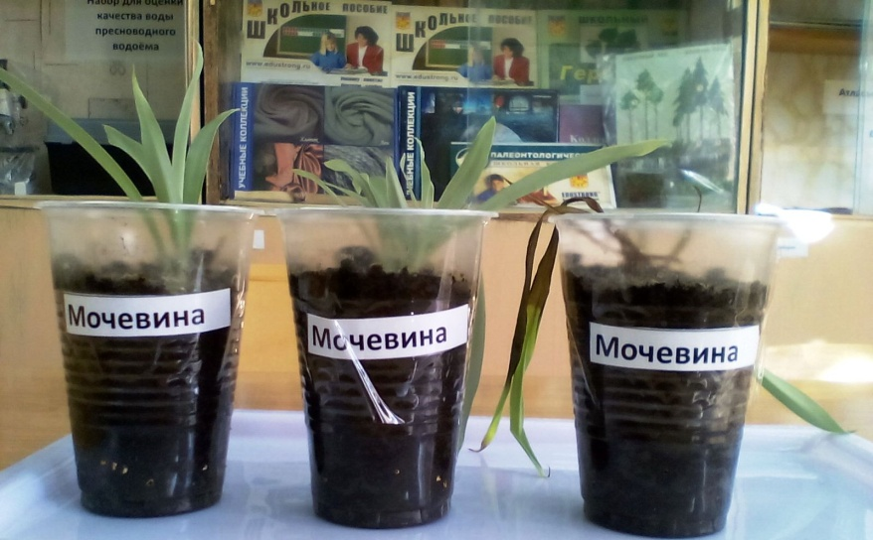 | Часть листьев начала отмирать
12.02. | 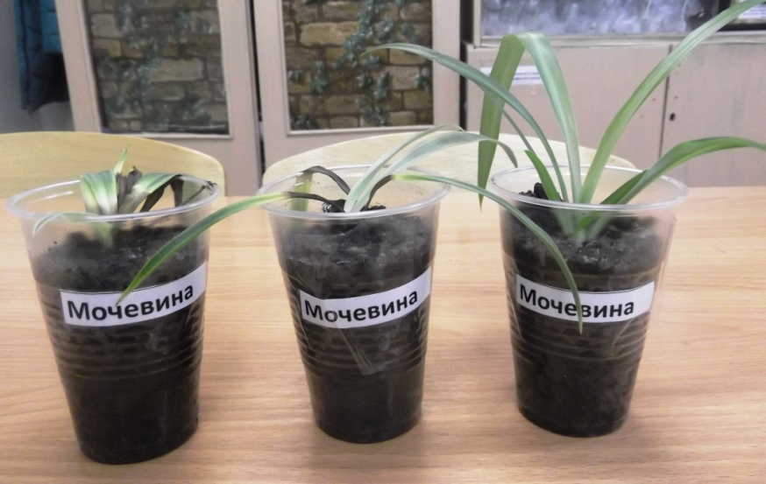 | У двух растений отмирают листья, одно растение имеет здоровый вид

Приложение 5.
Влияние на укоренение хлорофитума капского азотного удобрения (нитрата натрия)

Дата | Фото | Описание
14.11. |  | Все розетки имеют здоровый вид
13.12. | 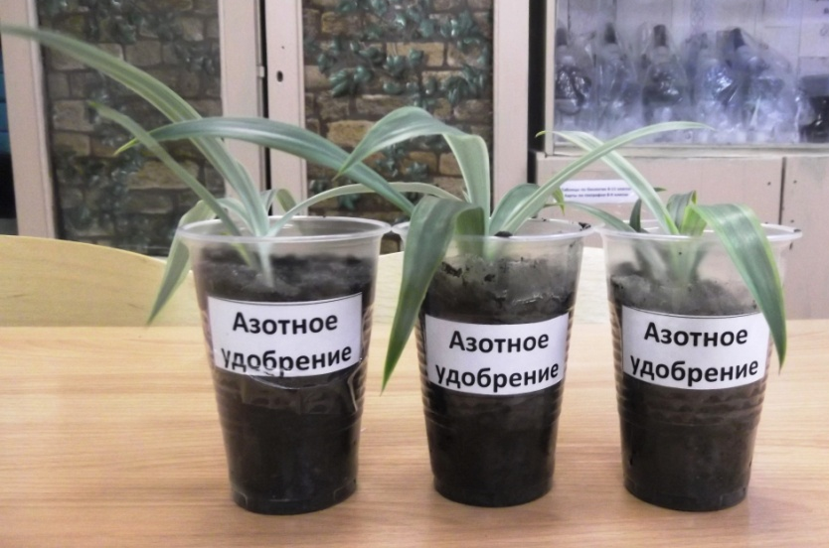 | Все розетки имеют здоровый вид
12.01. | 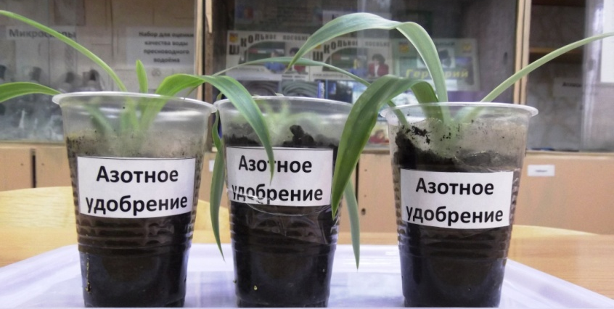 | Все розетки имеют здоровый вид
12.02. | 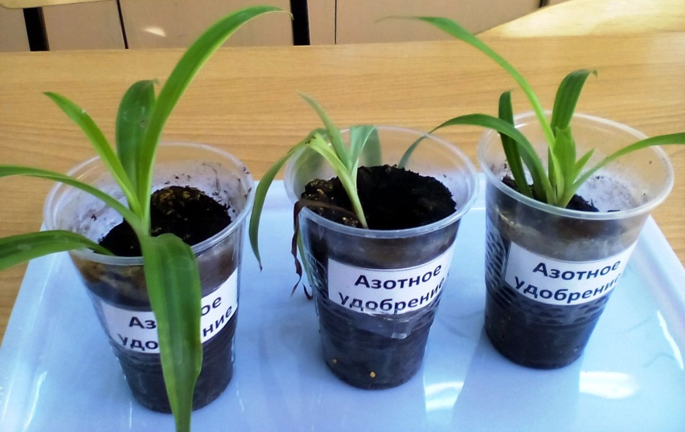 | Все розетки имеют здоровый вид

Приложение 6.
Влияние на укоренение хлорофитума капского комплекса удобрений (калийная соль, фосфорное удобрение, мочевина, азотное удобрение)

Дата | Фото | Описание
14.11. |  | Все розетки имеют здоровый вид
13.12. | 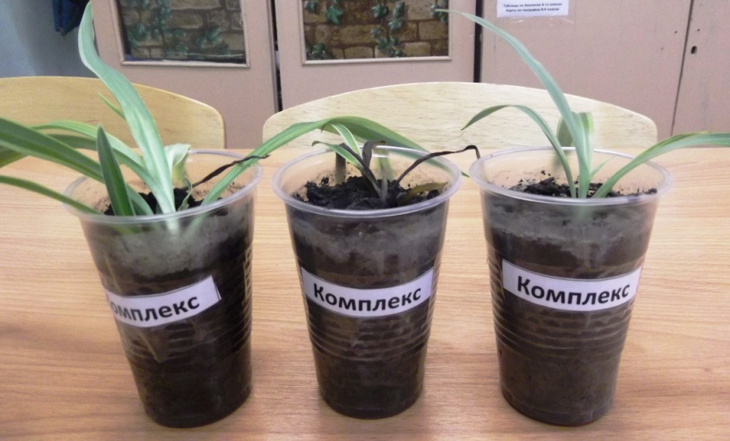 | Часть листьев начала отмирать
12.01. | 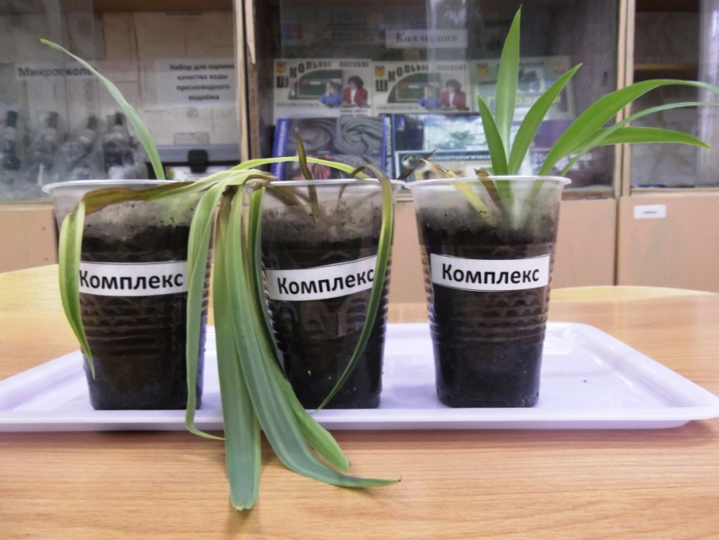 | Большая часть листьев отмирает
12.02. | 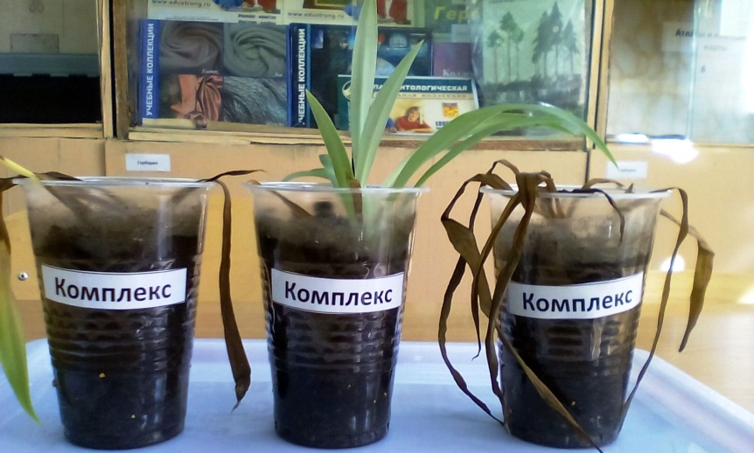 | Большая часть листьев отмирает, одно растение погибло

Приложение 7.
Контрольный вариант – укоренение хлорофитума капского
без добавления в почву удобрений

Дата | Фото | Описание
14.11. |  | Все розетки имеют здоровый вид
13.12. | 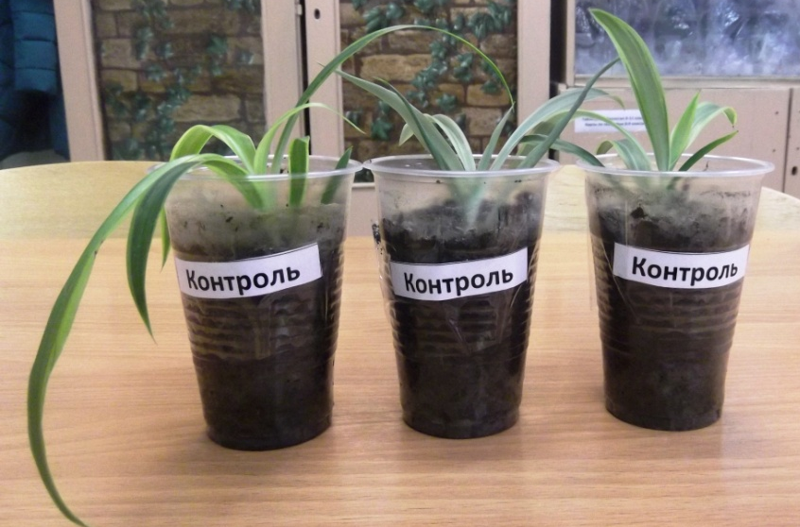 | Все розетки имеют здоровый вид
12.01. | 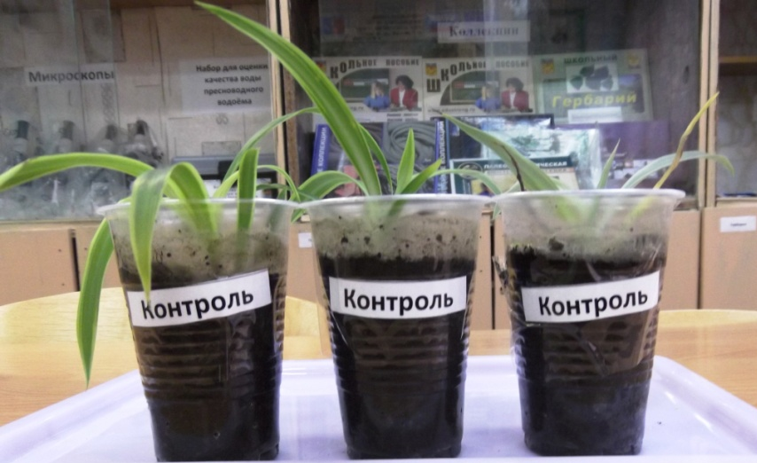 | Растения имеют здоровый вид, у одного растения подсох один лист
12.02. | 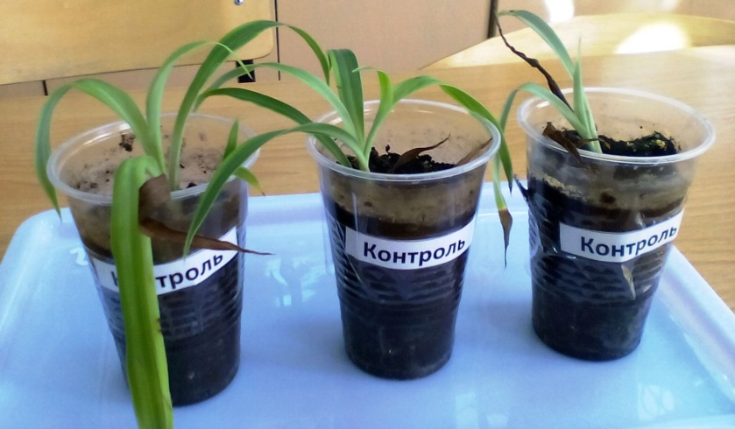 | Растения имеют здоровый вид, у двух растений подсохло по одному листу

Приложение 8.
Рекомендации по укоренению хлорофитума капского
1.Укоренять детки можно круглый год тремя способами:
1.1.Выберите крепкую дочернюю розетку, отделите ее от материнского куста (обрежьте ус чистым ножом или ножницами) и поставьте в стакан с теплой отстоянной водой для укоренения. Корешки скоро появятся и подрастут. Когда они будут в длину более 2 см, молодой кустик пересадите в подготовленный горшок с землей.
1.2.Выбранный крепкий отросток на конце побега не отделяйте от куста, а прикопайте в землю в отдельной плошке. Поливайте. Ждите, когда детка хорошо укоренится. Только тогда стрелку можно и нужно обрезать.
1.3.Детку можно от стрелки отрезать и прикопать сразу в горшок с землей. Полить и накрыть пакетом. Розетка все равно укоренится, так как имеет у основания небольшие воздушные корешки, которые через некоторое время образуют свою корневую систему.
2. Для улучшения укоренения можно почву полить раствором натриевой селитры (10г/л) или раствором фосфата кальция (10г/л) [7].

